**ABCoding**

**Especificación de Arquitectura de Software**

**Grupo 6:**

Anton Guerrero, Edwin Martin 20200128

Colunche Vidarte, Miguel Andres 20200054

Condezo Vargas, Kevin Anjelo 19200293

Magallanes Aguero, Jeff Oneil 20200137

Mejia Caicedo, Carlos Antonio 20200133

Perez Santiago, Albert Williams 20200012

Tarrillo Soto, Gibran Leoncio 20200297

**Versión 1.0**

**Control de versión**

| Fecha | Autor | Descripción |
| --- | --- | --- |
| 20/10/2022 | Anton/DB, Condezo/JP, Colunche/DF, Magallanes/ABD, Mejia/DF, Perez/DB, Tarrillo/DF | Versión inicial |
|  |  |  |
|  |  |  |
|  |  |  |
|  |  |  |
|  |  |  |

**Introducción**

El presente documento proporciona una descripción de la arquitectura del software que se pretende implementar para la aplicación ProfeGo. Utilizando diferentes tipos de vistas para representar un mismo software y las funcionalidades que hay dentro del mismo.

**Descripción del software**

El software ProfeGO es una plataforma digital para estudiantes universitarios donde pueden contratar profesores que enseñan diversos cursos de su carrera.

**Objetivos**

* Describir metodologías y tecnologías con la que será desarrollado el sistema web.
* Definir estándares de diseño y arquitectura que se seguirán en el desarrollo del software.
* Identificar los casos de uso del sistema web, que servirán como insumo para la construcción del software.
* Especificar los requerimientos funcionales y no funcionales del sistema.
* Detallar las tecnologías a utilizar para la implementación del sistema web.

**Alcances**

El software ProfeGO es una aplicación web que será desarrollada hasta desplegarse en un servidor en la nube. Por ello, en el presente documento se describe el diseño de su arquitectura considerando los componentes de backend, frontend y su alojamiento web.

**Usuarios interesados(StakeHolders)**

El documento de arquitectura de software, contribuye a la mejor comprensión para todos aquellos usuarios que deseen comprender el diseño y la arquitectura correspondiente al software a realizar.

**Términos y definiciones**

Existen términos utilizados en este documento de los que se necesita una definición que es presentada en la siguiente tabla:

| **Término** | **Definición** |
| --- | --- |
| Backend as a Service (BaaS) | Es un modelo de servicio en la nube en el que los desarrolladores subcontratan el backend de una aplicación web o móvil para que solo tengan que escribir y mantener la interfaz. Un ejemplo de este servicio es Firebase. |
| Single Page Application (SPA) | Una SPA o aplicación de una sola página es una aplicación o sitio web que posee una sola página que interactúa con el usuario reescribiendo dinámicamente la página actual, en lugar de cargar páginas nuevas completas desde el servidor. Por ello proporciona una experiencia de usuario mucho mejor. |
| Hosting | El hosting alojamiento web es el servicio que provee un espacio de almacenamiento en línea, que permite publicar todo el contenido relacionado con un sitio web. |
| Framework | Es una estructura real o conceptual destinada a servir como soporte o guía para la construcción de algo. Por ejemplo, los frameworks web son una pieza de software que ofrece una forma de crear y ejecutar aplicaciones web. |

**Arquitectura del software**

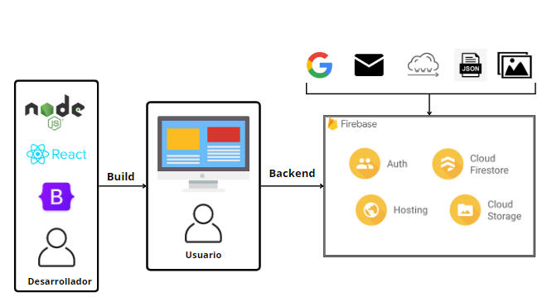

**Requerimientos del software**

***Funcionales***

**Diagrama de casos de uso significativos para la arquitectura**

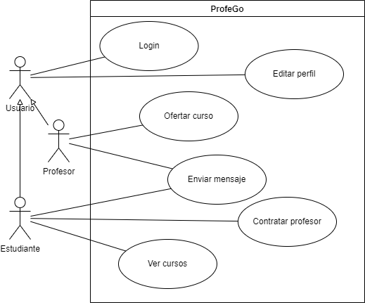

***No funcionales***

| **Identificación** | **Descripción** |
| --- | --- |
| RNF-01 | Disponibilidad: El sistema web debe estar disponible las 24 horas del día. |
| RNF-02 | Sistema robusto: el acceso a los datos debe ser de forma segura. |
| RNF-03 | Concurrencia: El software deberá tener la capacidad para que ingresen múltiples usuarios al mismo tiempo. |
| RNF-04 | Portabilidad:El sistema web se debe desarrollar para funcionar en diferentes plataformas |
| RNF-05 | Extensibilidad: el sistema web deberá tener la facilidad de adaptación a nuevos  requisitos o cambios en la especificación |
| RNF-06 | Seguridad: el sistema web deberá tener la propiedad de salvaguardar la privacidad e integración de la información. |
| RNF-07 | Interfaz del sistema:El sistema web presentará una interfaz de usuario sencilla para que sea de fácil manejo para los usuarios. |

**Tecnologías utilizadas**

***Backend***

* **Firebase Hosting.** Es un servicio de hosting seguro y rápido para aplicaciones web, así como el contenido dinámico y estático.Además presenta servicios de alojamiento emulados lo que facilita que los equipos prueben y mejores el sistema incluso antes de completar el sistema en vivo.



* **Firebase Cloud Firestore.** Es una base de datos flexible y escalable para el desarrollo en servidores, móviles y web desde Firebase y Google Cloud. Además mantiene los datos sincronizados entre apps cliente a través de objetos de escucha en tiempo real.



* **Firebase Auth**. Proporciona servicios de backend, SDK fáciles de usar y bibliotecas IU ya elaboradas para autenticar a los usuarios en un sistema web.Admite la autenticación mediante contraseñas, números de teléfono, proveedores de identidad federada populares, como Google, Twitter, Facebook, entre otros.



* **Firebase Storage.** Es un servicio de almacenamiento de objetos potente, simple y rentable para el escalamiento de Google. Asimismo, se pueden usar los SDK de Firebase de Cloud Storage para almacenar imágenes, audio, video y otros tipos de contenido generado por el usuario.



***Frontend***

* **React**. Es una biblioteca de JavaScript para construir interfaces de usuario interactivas y aplicaciones web de forma rápida y eficiente. Se enfoca en el desarrollo de aplicaciones creando componentes reutilizables.



* **Bootstrap**. Es un framework de desarrollo front-end gratuito y de código abierto para la creación de sitios web y aplicaciones web centrado en un diseño *responsive* para diferentes dispositivos.



* **Node.js**. Es un entorno en tiempo de ejecución multiplataforma, de código abierto, para la capa del servidor, posee herramientas útiles para el desarrollo web como npm, que es su sistema de gestión de paquetes por defecto y un entorno de ejecución para JavaScript.

